Fecha: 19 de mayo de 2013

Boletín de prensa Nº 729

ENTREGAN PARQUE AUTOMOTOR EN COMUNA 12

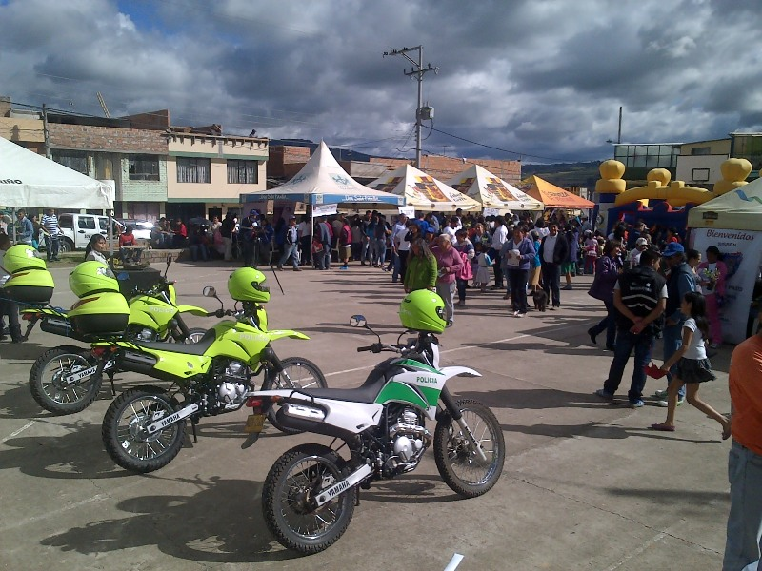

Más de 700 personas de la Comuna 12, asistieron a la jornada de convivencia, seguridad y acceso a la justicia desarrollada por la Alcaldía de Pasto a través de la Secretaría de Gobierno. La comunidad además de beneficiarse con la oferta institucional, recibió el parque automotor que contiene: cuatro motocicletas de alto cilindraje, una camioneta y un CAI móvil; esta entrega se oficializó con la presencia del General Francisco Patiño, Comandante de la Regional Número 4 de la Policía y el Secretario de Gobierno, Gustavo Núñez Guerrero.

Esta dotación que contribuye a combatir la delincuencia, permitirá que la policía emprenda la estrategia plan cuadrantes en ese sector de la capital nariñense, con lo que se pretende detectar la actividad delictiva y eliminar los focos de violencia, como lo afirmó el Secretario de Gobierno, Gustavo Núñez Guerrero, quien además señaló que la seguridad es un proceso que no sólo se contrarresta con acciones policivas, sino que implica inversión social, punto en el que viene trabajando la administración actual.

En el desarrollo de esta jornada, la Asocomuna 12, entregó al Secretario de Gobierno un reconocimiento gracias al trabajo adelantado en favor de la seguridad en este sector. El funcionario además del agradecimiento, invitó a los habitantes a formar parte de las estrategias para neutralizar el accionar de los delincuentes.

Contacto: Secretario de Gobierno, Gustavo Núñez Guerrero. Celular: 3206886274

AVANZA PROCESO DE LICITACIÓN PARA OBRA ÉXITO - MOLINOS NARIÑO

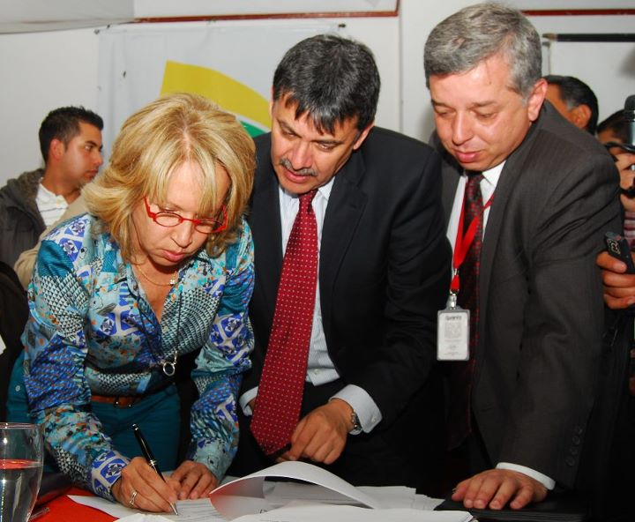

El alcalde, Harold Guerrero López confirmó que por parte de AVANTE, ya se encuentran listos los pliegos de licitación para el proyecto de pavimentación en el sector el Éxito - Molinos Nariño, el cual beneficiará el tráfico vehicular de paso nacional e internacional. El mandatario local aspira que una vez avanzado este proceso, antes del 15 de junio la obra sea adjudicada y comiencen las tareas de infraestructura vial en ese importante tramo que es neurálgico para la ciudad.

CAPACITAN HABITANTES EN FORMACIÓN TURISTICA

Con el fin de conformar grupos orientados a la prestación del servicio de información turística y brindar herramientas para el mejoramiento de la competitividad del sector turístico en los corregimientos de Cabrera, San Fernando, Santa Bárbara – Vereda Jurado y El Encano –Vereda Santa Lucía, la Secretaría de Desarrollo Económico a través de la Subsecretaría de Turismo de la Alcaldía de Pasto, está capacitando con el apoyo del Sena, a los habitantes de estas zonas rurales del municipio.

La subsecretaria de la dependencia, Adriana Solarte López, explicó que en el curso denominado: ‘Manejo de la información turística regional’, los participantes se forman en los temas: tipos de turismo, hotelería, desarrollo y cómo hacer empresa turística. Los integrantes de esta iniciativa serán certificados y se convertirán en futuros guías.

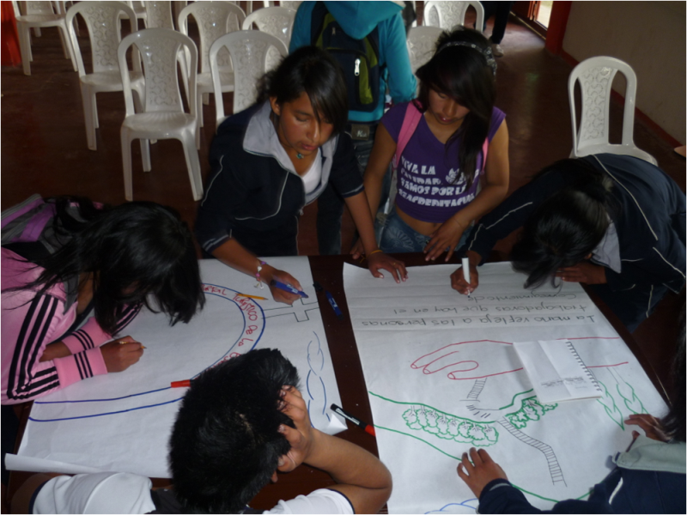

Actualmente se capacitan a estudiantes de los grados 10 y 11 de la Institución Educativa Municipal Cristo Rey del Corregimiento de San Fernando y de la Institución Educativa Municipal de Cabrera, así como también diferentes organizaciones sociales y comunitarias de los corregimientos de Santa Bárbara (vereda Jurado) y El Encano (vereda Santa Lucia). Entre las actividades que se desarrollan en las jornadas académicas, se incluyen salidas ecoturísticas, visitas guiadas y recorridos a museos.

Contacto: Subsecretaria de Turismo, Adriana Solarte López. Celular: 3006749825

SOCIALIZAN ACUERDO DE VALORIZACIÓN CON LÍDERES DE PASTO

Con la presencia de líderes de las comunas y corregimientos del municipio, la Secretaría de Infraestructura socializó el acuerdo de valorización recién aprobada por el Concejo de Pasto. Según el subsecretario de la dependencia, Álvaro Mora, se busca aclarar con los habitantes, la distribución en el riego, así como el beneficio que tiene este proyecto.

El funcionario agregó que algunas de las obras que se realizarán en la ciudad, tendrán un beneficio general y otro local, por lo que es importante que las comunidades conozcan cómo se

efectuará el riego del impuesto. “Los dirigentes de cada zona son los encargados de replicar la información sin embargo estamos prestos a despejar las inquietudes de los ciudadanos en cualquier momento. Además los cobros que se hagan, no pueden sobrepasar las condiciones económicas de los habitantes”, precisó el subsecretario.

Contacto: Secretario de Infraestructura, Jhon Fredy Burbano Pantoja. Celular: 3166901835

LANZAN PROPUESTA A RECTORES DE IEM PARA ADQUISICIÓN DE TABLETAS



El alcalde Harold Guerrero López hizo un llamado a los rectores de las 51 instituciones educativas, de los sectores urbano y rural del Municipio, para que analicen una nueva propuesta en beneficio de la educación. El mandatario recordó que con base al planteamiento hecho hace un tiempo sobre la asignación de 10 mil pesos por estudiante al año, en lo que tiene que ver con el tema de gratuidad, en esta ocasión, propone a los rectores que sólo reciban 5 mil y los otros 5 mil, sean invertidos en la adquisición de tablas portátiles para mejorar los niveles de sistemas y tecnologías en los establecimientos. Guerrero López espera que la petición sea tenida en cuenta y respondida en el menor tiempo posible.

Pasto Transformación Productiva

María Paula Chavarriaga Rosero
Jefe Oficina de Comunicación Social
Alcaldía de Pasto

